LAPORAN PRAKTIKUM ALGORITMA DAN STRUKTUR DATA
PRAKTIKUM 4


Dzakiy Ibnu Khoir (5225600061)
PROGRAM STUDI SARJANA TERAPAN TEKNOLOGI GAME
JURUSAN TEKNOLGOI MULTEMDIA KREATIF
POLITEKNIK ELEKTRONIKA NEGERI SURABAYA
2026

Latihan 1
#include <iostream>
#include <vector>
using namespace std;
int main()
{
vector<int> data;
data.push_back(10);
data.push_back(20);
data.push_back(30);
data.push_back(40);
cout << "Isi vector:\n";
for (int i = 0; i < data.size(); i++)
{
cout << data[i] << endl;
}
cout << "\nJumlah data: " << data.size() << endl;
cout << "\nMenghapus data terakhir...\n";
data.pop_back();
cout << "\nIsi vector setelah pop_back:\n";
for (int i = 0; i < data.size(); i++)
{
cout << data[i] << endl;
}
return 0;
}

Output dengan visualisasi
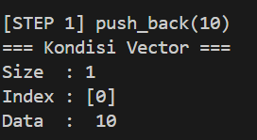

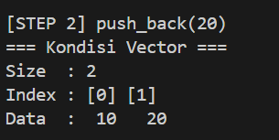

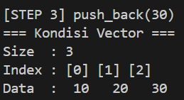

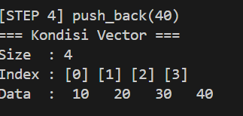
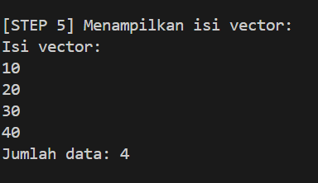
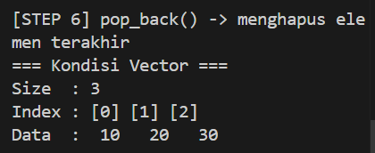

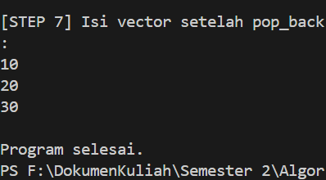
Latihan 2
#include <iostream>
#include <vector>
using namespace std;
int main()
{
vector<string> nama;
nama.push_back("Andi");
nama.push_back("Budi");
nama.push_back("Citra");
nama.push_back("Dina");
cout << "Data awal:\n";
for (int i = 0; i < nama.size(); i++)
{
cout << nama[i] << endl;
}
cout << "\nMenghapus data kedua...\n";
nama.erase(nama.begin() + 1);
cout << "\nData setelah dihapus:\n";
for (int i = 0; i < nama.size(); i++)
{
cout << nama[i] << endl;
}
return 0;
}

Output
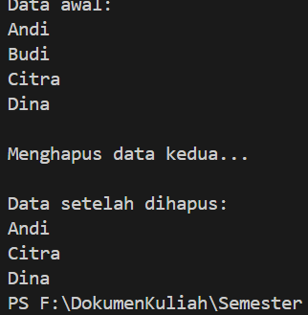

Apa fungsi erase(nama.begin())?
Fungsi erase adalah fungsi untuk menghapus vector dengan index(n), pada kasus ini adalah index ke nama.begin(), fungsi begin() berarti mengambil elemen pertama dari suatu vector, pada kasus ini pada vector nama. Yang berarti ketika nama.erase(nama.begin() + 1)) artinya hapus elemen pada nama dengan index pertama + 1(index ke-2)
Meengapa elemen pertama dapat dihapus menggunakan begin()?
begin(), merupakan fungsi bawaan dari lib vector, pada dasarnya itu merupakan fungsi bawaan yang akan mereturn sebuah alamat dari vector yang dituju, dan alamatn tersebut adalah index pertama dari vector, parameter dari .erase() ialah position
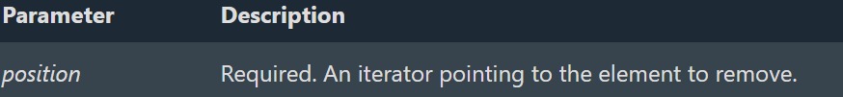
fungsi .begin() mereturn hal yang dibutuhkan oleh fungsi .erase()
Bagaimana cara menghapus elemen kedua dalam vector?
Kita tinggal menggunakan begin() + 1, yang artinya adalah index awal dari suatu vector, ditambah 1, jadi index ke2

Tugas
#include <iostream>
#include <vector>

using namespace std;

vector<string> enemy;

void tambah_enemy(string nama_enemy)
{
enemy.push_back(nama_enemy);
cout << "Berhasil menambahkan " << nama_enemy << endl;
}

void data_enemy()
{
if (enemy.size() <= 0)
{
cout << "Data Kosong" << endl;
return;
}

cout << "Daftar Enemy:" << endl;
for (int i = 0; i < enemy.size(); i++)
{
cout << i + 1 << ". " << enemy[i] << endl;
}
}

void hapus_enemy(int index)
{
if (enemy.empty())
{
cout << "Data Kosong" << endl;
return;
}

if (index < 1 || index > enemy.size())
{
cout << "Index tidak valid" << endl;
return;
}

enemy.erase(enemy.begin() + (index - 1));
cout << "Menghapus data ke-" << index << endl;
}

void menu_manager(int choice)
{
switch (choice)
{
case 1:
{
cout << "Masukkan Nama Enemy: ";
string nama_enemy;
cin >> nama_enemy;
tambah_enemy(nama_enemy);
break;
}

case 2:
{
data_enemy();
break;
}

case 3:
{
data_enemy();
cout << "Pilih Enemy Yang ingin dikalahkan(berdasarkan index): ";
int index;
cin >> index;
hapus_enemy(index);
break;
}

case 4:
{
cout << "Jumlah Enemy Aktif: " << enemy.size() << endl;
break;
}
default:
cout << "Masukkan choice yang benar" << endl;
}
}

int main()
{
int choice;
while (true)
{
cout << "===Enemy Manager===" << endl;
cout << "1. Tambah Enemy" << endl;
cout << "2. Tampilkan Enemy" << endl;
cout << "3. Enemy Dikalahkan" << endl;
cout << "4. Jumlah Enemy" << endl;
cout << "5. Keluar" << endl;
cin >> choice;
if (choice == 5) break;

menu_manager(choice);
}
}

Output
